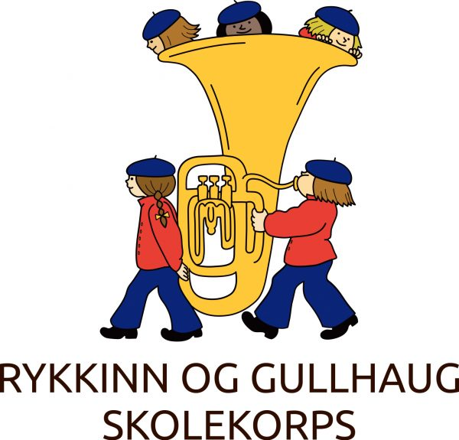
Pakkeliste
Korpsseminar Beitostølen 10. – 12. januar 2020

Må ha med:
- Instrument
- Notestativ
- Noter (dirigentene Stein og Espen gir beskjed om hvilke noter som skal tas med).
Vi har begrenset plass i bussen:
PAKK I BAG, IKKE KOFFERT!
- Sengetøy; laken, dynetrekk og putevar (kan leies)
- Toalettsaker; såpe, tannbørste, tannkrem
- Håndklær (kan leies)
- Pysj
- Undertøy (for 2 dager)
- Innesko/tøfler
- Inneklær; for musikkøvelser og sosialt samvær.
- Uteklær: for aking/lek (NB! Felles uteaktivitet for alle tre korps på lørdagen!)
Det kan bli kjølig, så vi anbefaler å ta med:
  - Stillongs og trøye m/lang arm i ull, ullsokker, ullgenser/fleecegenser.
  - Vindtett og eventuelt vattert ytterjakke og bukse, eller dress.
  - Lue som dekker ørene, skjerf eller tilsvarende og varme votter.
  - Utesko/støvletter som er varme.
- Sokker (f eks 1 par tynne og 2 par tykke i ull)
- Votter (varme)
- INFORMASJON og TILLATELSER underskrevet av foresatte (se påmelding).
- Matboks (til mat på bussturen) og drikkeflaske (til eget drikke under musikkøvelsene)

Kjekt å ha med:
- Spill som flere kan delta i
- Kortstokk
- Tegnesaker
- Rumpeakebrett om du har – særlig oppfordring til Rekruttene!
Deltagerne har selv ansvar for mobiltelefoner, nettbrett, PC eller annet som de tar med seg. Korpset har ikke noe ansvar for dette dersom det blir ødelagt eller borte.
Penger:
- Lommepenger til godteri/snop og annet
- Eventuelt leie av sengetøy (kr 125,-) og håndkle (stort kr 35,- og lite kr 20,-)

Det blir ikke anledning til bading i år, badetøy kan bli hjemme. Programmet legger heller ikke opp til å stå på ski/gå langrenn. Men det blir utelek og aking!

